Architecture du projet :

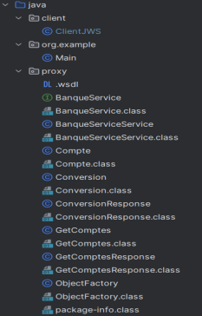

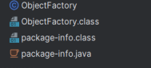

ClientJWS :

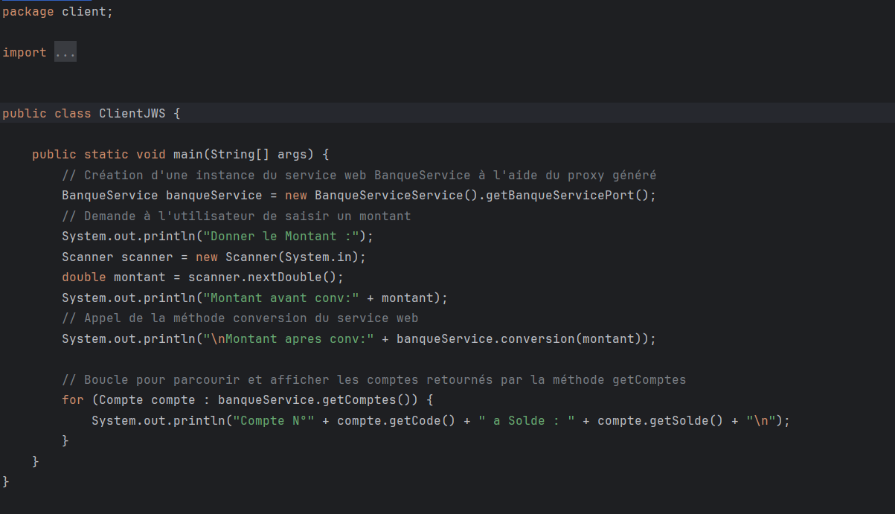

La méthode conversion du service web est appelée avec un montant de 5, et le résultat est affiché.

La boucle parcourt la liste de comptes retournée par le service web et affiche les détails de chaque compte.

Exécution de la méthode conversion :

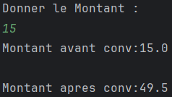

Exécution de la méthode getComptes :

